สรุปการจัดกิจกรรมพับกระดาษหรรษา (Magic Papers)
“ลดเวลาเรียน เพิ่มเวลารู้”
ระดับมัธยมศึกษาปีที่ 1-3
พุทธศักราช 2559

นางสาววิไล มาลาหอม
ครูชำนาญการ
ทักษะด้านหัตถศึกษา (Hand)

โรงเรียนระหานวิทยา อำเภอบึงสามัคคี จังหวัดกำแพงเพชร
สำนักงานเขตพื้นที่การศึกษามัธยมศึกษาเขต 41
กระทรวงศึกษาธิการ

คำนำ
กระทรวงศึกษาธิการได้กำหนดนโยบาย ลดเวลาเรียนเพิ่มเวลารู้ โดยให้ครูปรับการจัดกิจกรรมการสอนมาเป็นการจัดกิจกรรมที่เพิ่มเวลาและโอกาสให้ผู้เรียนได้ลงมือปฏิบัติ เพื่อเสริมสร้างทักษะการเรียนทุกด้านในรูปแบบกิจกรรมเสริมหลักสูตร เอกสารฉบับนี้จึงเป็นการจัดทำตามแนวทางการจัดกิจกรรมลดเวลาเรียนเพิ่มเวลารู้ โดยครูเริ่มบันทึกตามเอกสารฉบับนี้ตั้งแต่การวางแผน การดำเนินการ การนิเทศติดตาม การประเมินผลและการรายงานผล

วิไล มาลาหอม
ผู้รับผิดชอบกิจกรรม

สารบัญ
ปก
คำนำ
แผนการดำเนินงานกิจกรรม
รายชื่อนักเรียนที่เข้าร่วมกิจกรรม
แบบบันทึกการจัดกิจกรรม
กิจกรรมที่ 1 ที่คั่นหนังสือรูปสัตว์
กิจกรรมที่ 2 นกแสนสนุก
กิจกรรมที่ 3 กล่องกระดาษพาเพลิน
กิจกรรมที่ 4 ตุ๊กตาโอริกามิแสนสนุก
รายชื่อนักเรียนที่เข้าร่วมกิจกรรม
แบบประเมินแผนการจัดกิจกรรม ลดเวลาเรียน เพิ่มเวลารู้
แบบรายงานผลการดำเนินงานตามกิจกรรม
แบบบันทึกการทบทวนหลังหารปฏิบัติงาน (AAR)
ภาคผนวก

แผนดำเนินงานกิจกรม
ลำดับที่ | รายการที่นักเรียนปฏิบัติ
1  2  3  4  5  6  7 | ชื่อกลุ่ม คนรักการพับกระดาษ จำนวนสมาชิก 12 คน  ชื่อกิจกรรม/โครงงานที่ทำ พับกระดาษหรรษา (Magic Papers)  ชื่อครูที่ปรึกษา นางสาววิไล มาลาหอม  ระยะเวลาดำเนินการ ภาคเรียนที่ 1 ปีการศึกษา 2559  พื้นที่ดำเนินงาน ห้องเรียนภาษาต่างประเทศ 2 โรงเรียนระหานวิทยา  งบประมาณ - บาท  วัสดุอุปกรณ์ที่ใช้ในการดำเนินงาน  1. กระดาษการ์ดสีต่างๆ  2. กรรไกร  3. กาวลาเท็ก  4. คัตเตอร์

รายชื่อนักเรียนที่ร่วมกิจกรรม
ที่ | ชื่อ-สกุล | ห้อง
1 | เด็กหญิงวาสนา พรมไทยสงค์ | 2/2
2 | เด็กหญิงชนาพร พวงรอดรัตน์ | 2/2
3 | เด็กหญิงพิมพ์ผกา มาทำมา | 2/2
4 | เด็กหญิงอธิชา แร่มี | 2/2
5 | เด็กหญิงธัญญารัตน์ ทองเวียงจันทร์ | 2/2
6 | เด็กชายสุทธิพงษ์ หน่อสุริวงษ์ | 3/3
7 | เด็กชายประมวล ศรีพิมล | 3/3
8 | เด็กชายเจษฎา บุญเกิด | 3/4
9 | เด็กชายทองพูล เอกปัจชา | 3/4
10 | เด็กชายไชยวัฒน์ เส็งม่วง | 3/4
11 | เด็กชายทนงเดช เหล็กคม | 3/4
12 | เด็กหญิงวรัญญา กันตาวงศ์ | 3/4
13
14
15
16
17
18
19
20

โครงการจัดกิจกรรม
ชั่วโมงที่ | ชื่อกิจกรรม | วัสดุอุปกรณ์ที่ใช้ | หมายเหตุ
1-4 | ที่คั่นหนังสือรูปสัตว์ | 1. กระดาษสี  2. กาว  3. กรรไกร
5-8 | นกแสนสนุก | 1. กระดาษสี  2. กาว  3. กรรไกร
9-12 | กล่องกระดาษพาเพลิน | 1. กระดาษสี  2. กาว  3. กรรไกร
13-16 | ตุ๊กตาโอริกามิแสนสนุก (นกเพนกวิน) | 1. กระดาษสี  2. กาว  3. กรรไกร
17-20 | ตุ๊กตาโอริกามิแสนสนุก (โดเรม่อน) | 1. กระดาษสี  2. กาว  3. กรรไกร

แบบบันทึกการจัดกิจกรรม
วันเดือนปี | รายละเอียดกิจกรรม | จำนวนนักเรียนที่เข้าร่วม | วัสดุอุปกรณ์ที่ใช้
สัปดาห์ที่ 1  ชม. 1-4 | การทำที่คั่นหนังสือด้วยกระดาษสี  มีขั้นตอนดังนี้  1. ตัดกระดาษขนาด 7x7 เซนติเมตร  2. พับกระดาษตามรูปแบบที่สอน  3. ตกแต่งเป็นรูปสัตว์ตามที่สอน  4. เมื่อพับคล่องแล้ว ให้นักเรียนออกแบบเป็นรูปสัตว์ประเภทต่างๆตามที่ต้องการ | 6 | 1. กระดาษสี  2. กาว  3. กรรไกร
สัปดาห์ที่ 2  ชม. 5-8 | การพับนกกระดาษ มีขั้นตอนดังนี้  1. ตัดกระดาษขนาด 10x10 เซนติเมตร  2. พับกระดาษตามรูปแบบที่สอน  3. ตกแต่งตามที่สอน  4. เมื่อพับคล่องแล้ว ให้นักเรียนออกแบบเป็นที่แขวนผนังตามรูปแบบที่ต้องการ | 6 | 1. กระดาษสี  2. กาว  3. กรรไกร
สัปดาห์ที่ 3  ชม. 9-12 | การพับกล่องกระดาษด้วยกระดาษสี  มีขั้นตอนดังนี้  1. ตัดกระดาษขนาด 7x7 เซนติเมตร  2. พับกระดาษตามรูปแบบที่สอน  3. ตกแต่งเป็นรูปสัตว์ตามที่สอน  4. เมื่อพับคล่องแล้ว ให้นักเรียนออกแบบเป็นรูปสัตว์ประเภทต่างๆตามที่ต้องการ | 6 | 1. กระดาษสี  2. กาว  3. กรรไกร
สัปดาห์ที่ 4  ชม. 13-16 | การพับตุ๊กตาโอริกามิรูปนกเพนกวิน มีขั้นตอนดังนี้  1. ตัดกระดาษขนาด 3.5x6 เซนติเมตร  2. พับกระดาษตามรูปแบบที่สอน  3. นำมาประกอบเป็นรูปนกเพนกวิน  4. นำเสนอชิ้นงาน | 5 | 1. กระดาษสี  2. กาว  3. กรรไกร
สัปดาห์ที่ 5  ชม. 17-20 | การพับตุ๊กตาโอริกามิรูปโดเรมอน มีขั้นตอนดังนี้  1. ตัดกระดาษขนาด 3.5x6 เซนติเมตร  2. พับกระดาษตามรูปแบบที่สอน  3. นำมาประกอบเป็นรูปนกเพนกวิน  4. นำเสนอชิ้นงาน | 5 | 1. กระดาษสี  2. กาว  3. กรรไกร
แบบรายงานความสำเร็จการจัดกิจกรรมเพิ่มเวลารู้ โครงการตามนโยบายลดเวลาเรียนเพิ่มเวลารู้
ชื่อโรงเรียน โรงเรียนระหานวิทยา
ชื่อกิจกรรม การพับกระดาษหรรษา (Magic Papers)
สอดคล้องกับกิจกรรม 4 H ด้าน Hand
1. วัตถุประสงค์
1. เพื่อให้นักเรียนได้ประดิษฐ์สิ่งของจากเศษวัสดุ
2. เพื่อให้นักเรียนมีทักษะด้านอาชีพและมีความคิดสร้างสรรค์
2. กลุ่มเป้าหมาย
คลอบคลุมเป้าหมายคือ ระดับชั้นมัธยมศึกษาตอนต้น ทั้งหมด
เวลาที่ใช้ในการจัดกิจกรรม 4 ชั่วโมงต่อสัปดาห์
เป็นกิจกรรมที่จัด ในโรงเรียน นอกโรงเรียน
การสนับสนุนการจัดกิจกรรม / ปัจจัยความสำเร็จ
- มีบุคลากรที่มีประสบการณ์ด้านงานประดิษฐ์ทั้งด้วยมือ และใช้เทคโนโลยีเป็นตัวช่วย
- โรงเรียนระหานวิทยาเป็นหน่วยงานที่สนับสนุนวัสดุอุปกรณ์ในการจัดกิจกรรมให้ประสบความสำเร็จ
วิทยากร วัสดุ สื่อ อุปกรณ์ เครื่องมือ แหล่งเรียนรู้ อื่นๆ (โปรดระบุ)..............
3. เครื่องมือ / วิธีวัดและประเมินผลการจัดกิจกรรม
- ประเมินชิ้นงานที่นักเรียนสร้างสรรค์ขึ้น โดยใช้แบบประเมินชิ้นงาน
- ประเมินจากพฤติกรรมการทำงานของนักเรียน โดยใช้แบบประพฤติกรรมการทำงาน
4. ขั้นตอน / กระบวนการจัดกิจกรรม
รูปแบบและขั้นตอนการจัดกิจกรรมการพับตุ๊กตาโอริกามิรูปนกเพนกวิน โดยใช้กระบวนการเรียนรู้โดยการสังเกตของ Albert Bandura
Albert Bandura นักจิตวิทยาชาวอเมริกัน ผู้พัฒนาทฤษฎีการเรียนรู้โดยการสังเกต ซึ่งมี 4 ขั้นตอนดังต่อไปนี้
1. ขั้นให้ความสนใจ ( Attention Phase ) ถ้าไม่มีขั้นตอนนี้ การเรียนรู้อาจจะไม่เกิดขึ้น เป็นขั้นตอน ที่ผู้เรียนให้ความสนใจต่อตัวแบบ ( Modeling ) ความสามารถ ความมีชื่อเสียง และคุณลักษณะเด่นของตัวแบบจะเป็นสิ่งดึงดูดให้ผู้เรียนสนใจ
2. ขั้นจำ ( Retention Phase ) เมื่อผู้เรียนสนใจพฤติกรรมของตัวแบบ จะบันทึกสิ่งที่สังเกตได้ไว้ในระบบความจำของตนเอง ซึ่งมักจะจดจำไว้เป็นจินตภาพเกี่ยวกับขั้นตอนการแสดงพฤติกรรม
3. ขั้นปฏิบัติ ( Reproduction Phase ) เป็นขั้นตอนที่ผู้เรียนลองแสดงพฤติกรรมตามตัวแบบ ซึ่งจะส่งผลให้มีการตรวจสอบการเรียนรู้ที่ได้จดจำไว้
4. ขั้นจูงใจ ( Motivation Phase ) ขั้นตอนนี้เป็นขั้นแสดงผลของการกระทำ
( Consequence ) จากการแสดงพฤติกรรมตามตัวแบบ

กิจกรรมที่ 3 การพับตุ๊กตากระดาษโอริกามิรูปนกเพนกวิน (Hand)
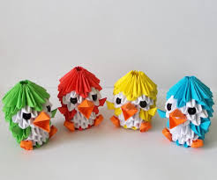
เตรียมวัสดุอุปกรณ์
1. กระดาษสี
2. กาว
3. กรรไกร

ขั้นที่ 1 ขั้นให้ความสนใจ ( Attention Phase)
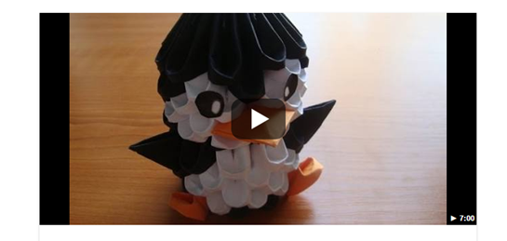
ครูนำเสนอรูปภาพและผลงานตัวอย่างให้นักเรียนได้ดู เพื่อให้เกิดความสนใจและกระตือรือร้นที่อยากจะสร้างชิ้นงานของตนเอง โดยการสืบค้นภาพและวิดีโอจากอินเตอร์เน็ต
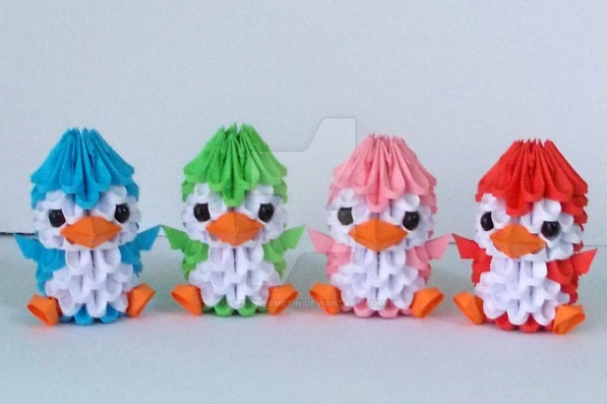
รูปตัวอย่างชิ้นงาน ตัวอย่างวิดีโอสอนพับกระดาษ
เมื่อนักเรียนได้ชมตัวอย่างชิ้นงานและวิธีการทำเป็นเบื้องต้น ครูได้นัดหมายให้จัดเตรียมวัสดุอุปกรณ์ในชั่วโมงถัดไป
ขั้นที่ 2 ขั้นจำ ( Retention Phase)
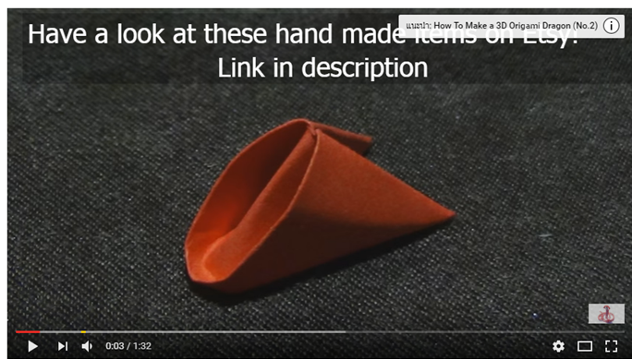
ครูให้นักเรียนศึกษาวิธีการพับกระดาษซึ่งเป็นชิ้นส่วน จนกระทั่งการประกอบกันเป็นนกเพนกวิน

วิดีโอสอนพับกระดาษ

ขั้นที่ 3 ขั้นปฏิบัติ ( Reproduction Phase )
ครูสอนนักเรียนพับกระดาษตั้งแต่ขั้นตอนแรก ซึ่งมีกระบวนการดังต่อไปนี้
1. ตัดกระดาษและพับตามลำดับขั้นตอน
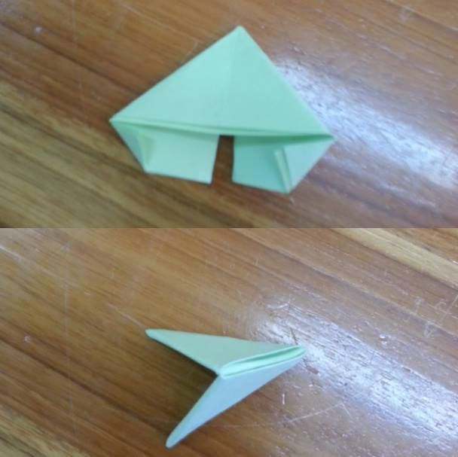
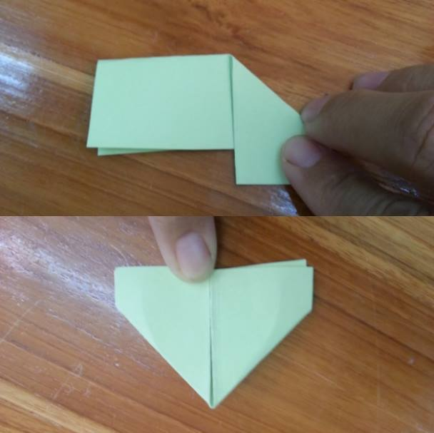

2.พับกระดาษให้ครบตามจำนวนที่ต้องการ
3. การนำชิ้นส่วนมาประกอบเป็นนกเพนกวิน
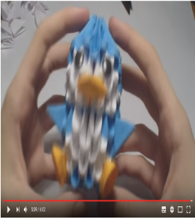
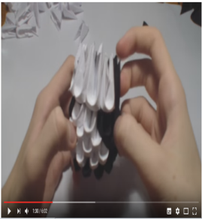
ทำชิ้นส่วนฐาน ทำชิ้นส่วนลำตัว ทำชิ้นส่วนหัว ผลงานสมบูรณ์
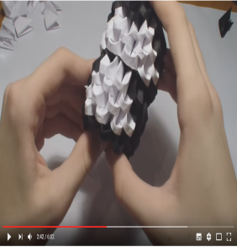
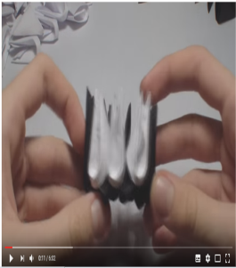
ขั้นที่ 4 ขั้นจูงใจ ( Motivation Phase )
ครูให้นักเรียนนำเสนอผลงานที่ตนเองทำสำเร็จเรียบร้อยแล้ว และเปิดโอกาสให้นักเรียนนำเสนอชิ้นงานที่ตนเองสนใจอยากทำในครั้งต่อไป

ผลงานนักเรียน
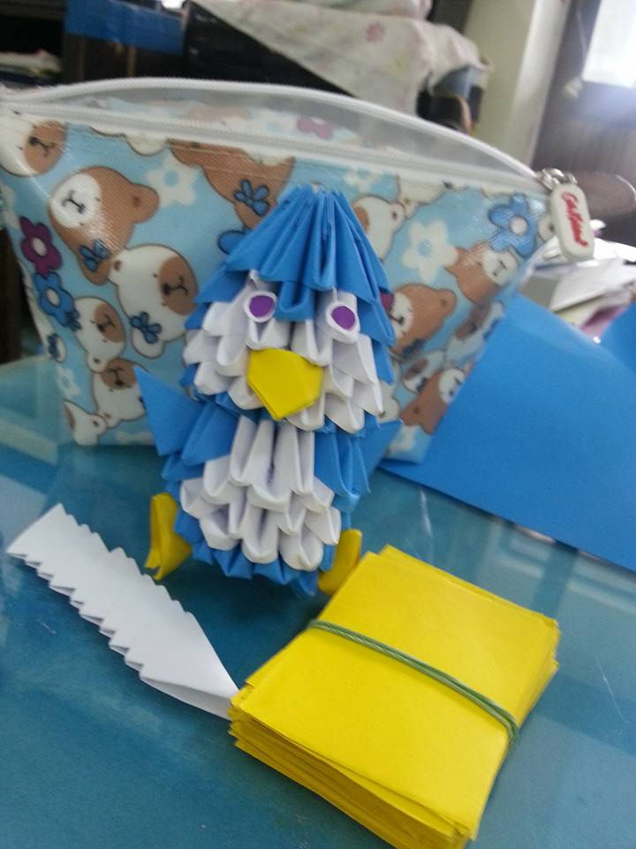

5. ผลการดำเนินงาน/ ร้อยละความพึงพอใจของผู้เรียน / ผลสัมฤทธิ์ / ประโยชน์ที่ได้รับ
- มีนักเรียนสนใจเข้าร่วมกิจกรรมสัปดาห์ละ 5-6 คนโดยประมาณคิดเป็นร้อยละ
1.42 - 2.1 ปีโดยประมาณ
- จากการประเมินชิ้นงานมีนักเรียนที่ทำชิ้นงานได้อยู่ในระดับเป็นที่น่าพึงพอใจสัปดาห์ละ 5-6 คนคิดเป็นร้อยละ 100
- จากการสังเกตพฤติกรรมการร่วมกิจกรรมของนักเรียนผู้ว่านักเรียนมีความสุขและยิ้มแย้มแจ่มใสประมาณสัปดาห์ละ 5-6 คนคิดเป็นร้อยละ 100
- ผลจากการสำรวจความคิดเห็นของนักเรียนโดยใช้แบบสอบถามที่โรงเรียนจัดทำขึ้นพบว่านักเรียนมีความพึงพอใจมากจำนวนสัปดาห์ละ 5 ถึง 6 คนคิดเป็นร้อยละ 100
6. บทเรียนที่ได้รับ (Learned)
- สรุปผล จากการจัดกิจกรรมลดเวลาเรียนเพิ่มเวลารู้การพับกระดาษหรรษา นักเรียนมีความสุข เนื่องจากสามารถเลือกเรียนได้ตามความสนใจ และภูมิใจในผลงานของตนเอง
- ข้อสังเกต จะเห็นได้ว่านักเรียนที่เข้าร่วมกิจกรรมเป็นระยะเวลาหลายสัปดาห์ต่อเนื่องกันจะพบว่านักเรียนมีสมาธิในการทำกิจกรรมมากยิ่งขึ้น มีความสุขตลอดจนมีความคิดริเริ่มสร้างสรรค์ที่จะสรรสร้างงานใหม่ๆของตนเองขึ้นอย่างต่อเนื่อง
- ข้อเสนอแนะ ผลงานที่นักเรียนที่เข้าร่วมกิจกรรมสร้างสรรค์ขึ้น ยังไม่สมบูรณ์ต้องใช้เวลาในการฝึกฝนเพิ่มมากขึ้น เพื่อให้เกิดความชำนาญ
- แนวทางการต่อยอด นักเรียนสร้างสรรค์ผลงานที่เกิดจากความคิดสร้างสรรค์ของตนเอง

แบบประเมินแผนการจัดกิจกรรม ลดเวลาเรียน เพิ่มเวลารู้
ชื่อกิจกรรม พับกระดาษหรรษา (Magic Papers)
ที่ | รายการ | สอดคล้อง | ไม่สอดคล้อง
1 | หมวดที่ 2 สร้างเสริมสมรรถนะและการเรียนรู้
 | 2.1 พัฒนาความสามารถด้านการสื่อสาร |  | ⁄
 | 2.2 พัฒนาความสามารถด้านการคิดและการพัฒนากรอบความคิดแบบเปิดกว้าง (Growth Mindset) | ⁄
 | 2.3 พัฒนาความสามารถด้านการแก้ปัญหา | ⁄
 | 2.4 พัฒนาความสามารถด้านการใช้เทคโนโลยี | ⁄
 | 2.5 พัฒนาทักษะการเรียนรู้ที่ส่งเสริมการเรียนรู้ 8 กลุ่มสาระการเรียนรู้ | ⁄
2 | หมวดที่ 3 สร้างเสริมคุณลักษะและค่านิยม
 | 3.1 ปลูกฝังค่านิยมและจิตสำนึกการทำประโยชน์ต่อสังคมมีจิตสาธารณะและการให้บริการด้านต่างๆ ทั้งที่เป็นประโยชน์ต่อตนเองและต่อส่วนรวม |  | ⁄
 | 3.2 ปลูกฝังความรักชาติ ศาสนา และพระมหากษัตริย์ |  | ⁄
 | 3.3 ปลูกฝังคุณธรรม จริยธรรม (มีวินัย ซื่อสัตย์ สุจริต เสียสละ อดทน มุ่งมั่นในการทำงาน กตัญญู) | ⁄
 | 3.4 ปลูกฝังความรักความภาคภูมิใจในความเป็นไทยและหวงแหนสมบัติของชาติ |  | ⁄
3 | หมวดที่ 4 สร้างเสริมทักษะการทำงาน การดำรงชีพ และทักษะชีวิต
 | 4.1 ตอบสนองความสนใจ ความถนัด และความต้องการของผู้เรียนตามความแตกต่างระหว่างบุคคล | ⁄
 | 4.2 ฝึกทำงาน ทักษะทางอาชีพ ทรัพย์สินทางปัญญา อยู่อย่างพอเพียงและมีวินัยทางการเงิน | ⁄
 | 4.3 พัฒนาความสามารถด้านการใช้ทักษะชีวิต | ⁄
 | 4.4 สร้างเสริมสมรรถนะทางกาย | ⁄
4 | หมวดที่ 5 ค่านิยม 12 ประการ
 | 5.1 มีความรักชาติ ศาสนา พระมหากษัตริย์ |  | ⁄
 | 5.2 ซื่อสัตย์ เสียสละ อดทน มีอุดมการณ์ในสิ่งที่ดีงามเพื่อส่วนรวม | ⁄
 | 5.3 กตัญญูต่อพ่อแม่ ผู้ปกครอง ครูบาอาจารย์ |  | ⁄
 | 5.4 ใฝ่หาความรู้ หมั่นศึกษาเล่าเรียนทั้งทางตรง และทางอ้อม | ⁄
 | 5.5 รักษาวัฒนธรรมประเพณีไทยอันงดงาม |  | ⁄
 | 5.6 มีศีลธรรม รักษาความสัตย์ หวังดีต่อผู้อื่น เผื่อแผ่และแบ่งปัน | ⁄
 | 5.7 เข้าใจเรียนรู้การเป็นประชาธิปไตย อันมีพระมหากษัตริย์ทรงเป็นประมุข  ที่ถูกต้อง |  | ⁄
 | 5.8 มีระเบียบวินัย เคารพกฎหมาย ผู้น้อยรู้จักการเคารพผู้ใหญ่ |  | ⁄
 | 5.9 มีสติรู้ตัว รู้คิด รู้ทำ รู้ปฏิบัติตามพระราชดำรัสของพระบาทสมเด็จพระเจ้าอยู่หัว | ⁄
 | 5.10 รู้จักดำรงตนอยู่โดยใช้หลักปรัชญาเศรษฐกิจพอเพียงตามพระราชดำรัสของ พระบาทสมเด็จพระเจ้าอยู่หัว รู้จักอดออมไว้ใช้เมื่อยามจำเป็น มีไว้พอกินพอใช้ ถ้าเหลือก็แจกจ่ายจำหน่าย และพร้อมที่จะขยายกิจการเมื่อมีความพร้อม เมื่อมีภูมิคุ้มกันที่ดี | ⁄
 | 5.11 มีความเข้มแข็งทั้งร่างกาย และจิตใจ ไม่ยอมแพ้ต่ออำนาจฝ่ายต่าง หรือกิเลส มีความละอายเกรงกลัวต่อบาปตามหลักของศาสนา |  | ⁄
 | 5.12 คำนึงถึงผลประโยชน์ของส่วนรวม และของชาติมากกว่าผลประโยชน์ของตนเอง |  | ⁄

